Лабораторна робота №2
Тема: Робота з ASP.NET MVC. Конфігурація проекту. Відображення даних з БД на веб-сторінках.
Мета: Ознайомитися з архітектурою MVC, набути навичок створення головних компонентів архітектури MVC, навчитися конфігурувати підключення до БД та виконувати запити на читання даних, набути навичок роботи з представленнями (Views).
Завдання 1. Створення та конфігурація проекту
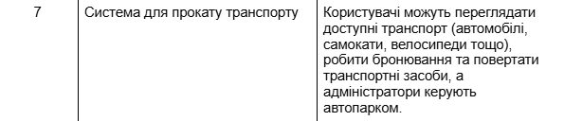
Рис. 1 Варіант згідно варіанту списку групи
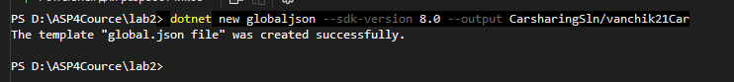
Рис. 2 Створення global.json файлу у відповідній директорії
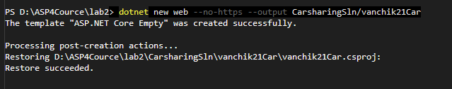
Рис. 3 Створення нового проекту з відповідними параметрами
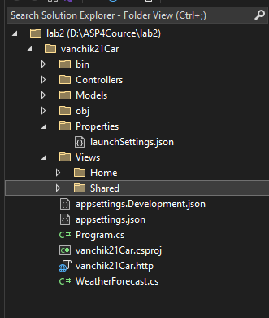
Рис. 4 Створення відповідних тек
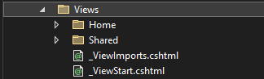
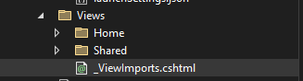
Рис. 5 Додання файлу імпорту Razor View
Рис. 6 Додання файлу Razor View
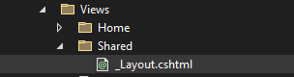
Рис. 7 Додання макету Razor View

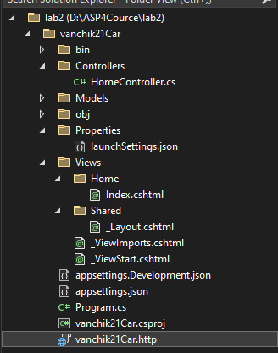
Рис. 8 Додання файлів Index.cshtml до папки Views/Home та HomeController.cs у папку /Controllers
using System;
using System.ComponentModel.DataAnnotations;
using System.ComponentModel.DataAnnotations.Schema;

namespace vanchik21Car.Models
{
public enum VehicleStatus
{
Available,
Rented,
Maintenance,
Reserved,
Decommissioned
}

public class Vehicle
{
[Key]
public long VehicleID { get; set; }

[Required]
public string Make { get; set; } = String.Empty;

[Required]
public string Model { get; set; } = String.Empty;

public int Year { get; set; }

public string VIN { get; set; } = String.Empty;

public string LicensePlate { get; set; } = String.Empty;

public string Category { get; set; } = String.Empty;

[Column(TypeName = "decimal(8, 2)")]
public decimal DailyRate { get; set; };

public VehicleStatus Status { get; set; } = VehicleStatus.Available;

[NotMapped]
public bool IsAvailable => Status == VehicleStatus.Available;

public DateTime CreatedAt { get; set; } = DateTime.UtcNow;
public DateTime? UpdatedAt { get; set; }
}
}
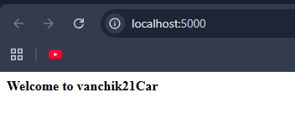
Я створив першу сутність у вигляді транспортного засобу під назвою Vehicle.
Рис. 9 Запущений проект
Завдання 2. Робота з ORM
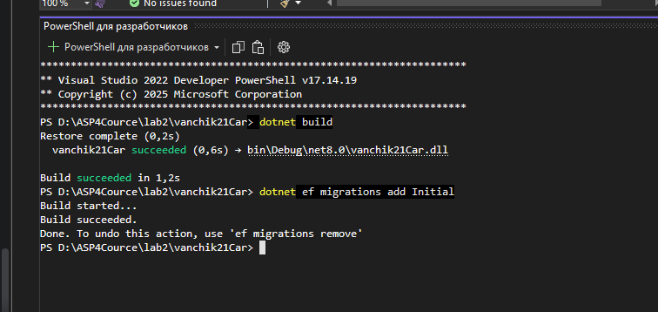
Рис. 10 успішне виконання міграції
Наповнення БД початковими даними:
using Microsoft.AspNetCore.Builder;
using Microsoft.EntityFrameworkCore;

namespace vanchik21Car.Models
{
public static class SeedData
{
public static void EnsurePopulated(IApplicationBuilder app)
{
VehicleDbContext context = app.ApplicationServices
.CreateScope().ServiceProvider
.GetRequiredService<VehicleDbContext>();

if (context.Database.GetPendingMigrations().Any())
{
context.Database.Migrate();
}

if (!context.Vehicles.Any())
{
context.Vehicles.AddRange(
new Vehicle
{
Make = "Toyota",
Model = "Camry",
Year =2021,
VIN = "JT123456789012345",
LicensePlate = "ABC-1234",
Category = "Sedan",
DailyRate =49.99m,
Status = VehicleStatus.Available
},
new Vehicle
{
Make = "Honda",
Model = "Civic",
Year =2020,
VIN = "HN123456789012345",
LicensePlate = "CIV-2020",
Category = "Sedan",
DailyRate =45.50m,
Status = VehicleStatus.Available
},
new Vehicle
{
Make = "Ford",
Model = "Explorer",
Year =2019,
VIN = "FD123456789012345",
LicensePlate = "SUV-7890",
Category = "SUV",
DailyRate =69.00m,
Status = VehicleStatus.Available
},
new Vehicle
{
Make = "Tesla",
Model = "Model3",
Year =2022,
VIN = "TS123456789012345",
LicensePlate = "EV-3333",
Category = "Electric",
DailyRate =99.95m,
Status = VehicleStatus.Available
},
new Vehicle
{
Make = "BMW",
Model = "X5",
Year =2018,
VIN = "BM123456789012345",
LicensePlate = "BMW-X5",
Category = "SUV",
DailyRate =89.99m,
Status = VehicleStatus.Available
},
new Vehicle
{
Make = "Chevrolet",
Model = "Malibu",
Year =2017,
VIN = "CH123456789012345",
LicensePlate = "MLB-2017",
Category = "Sedan",
DailyRate =39.99m,
Status = VehicleStatus.Available
},
new Vehicle
{
Make = "Nissan",
Model = "Rogue",
Year =2019,
VIN = "NS123456789012345",
LicensePlate = "ROG-2019",
Category = "SUV",
DailyRate =59.99m,
Status = VehicleStatus.Available
}
);
context.SaveChanges();
}
}
}
}

@model IQueryable<vanchik21Car.Models.Vehicle>

@foreach (var p in Model ?? Enumerable.Empty<vanchik21Car.Models.Vehicle>())
{
<div>
<h3>@p.Make</h3>
@p.Model
<h4>@p.DailyRate.ToString("C", System.Globalization.CultureInfo.GetCultureInfo("en-US"))</h4>
</div>
}

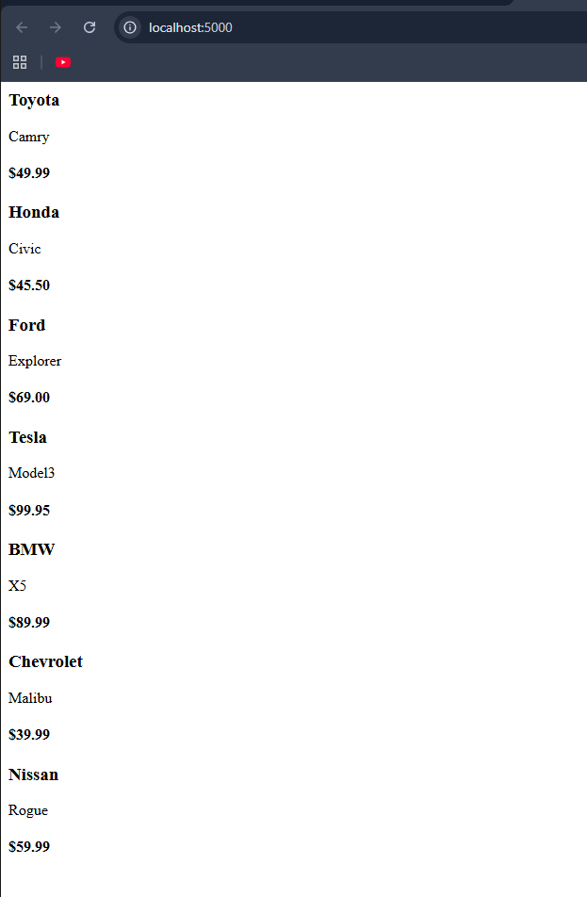
Рис. 11 Результат виведення
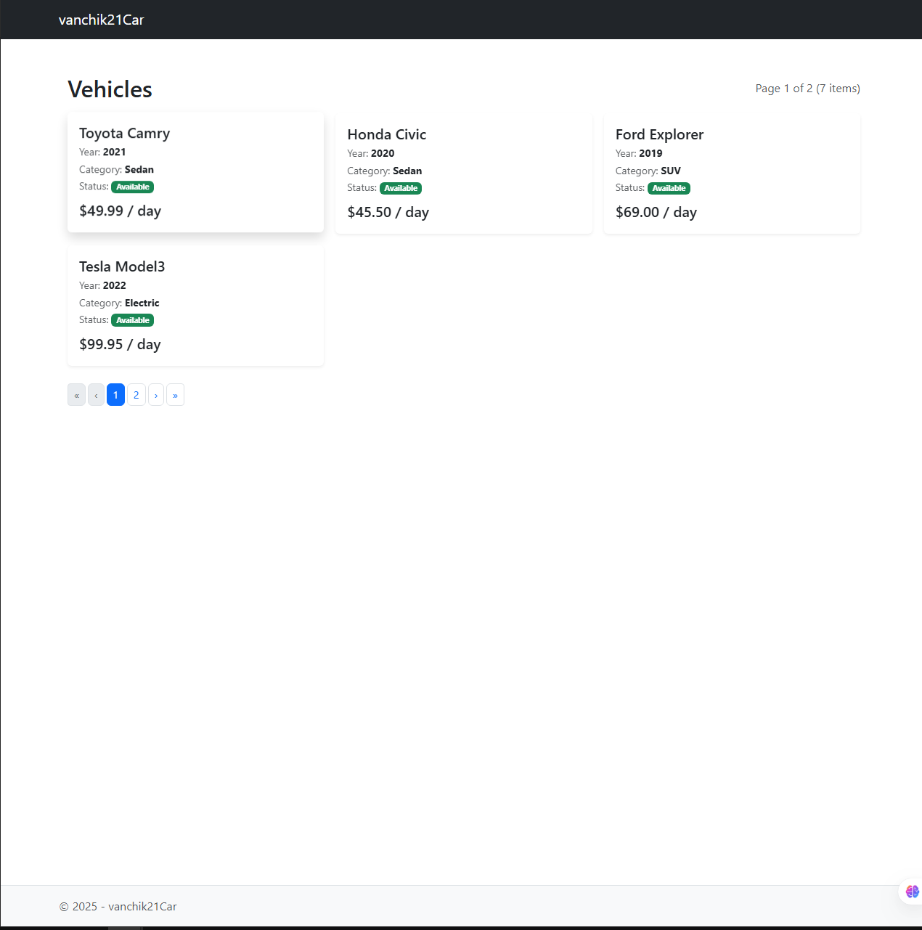
Рис. 12 Результат стилізації
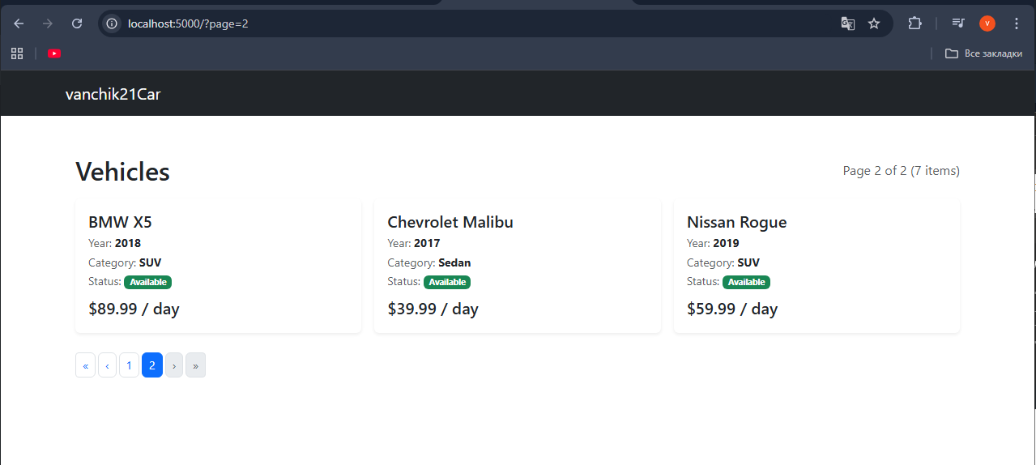
Рис. 13
Посилання на github: https://github.com/Vanchik21/ASP
Висновок: сьогодні ми ознайомилися з архітектурою MVC, набули навичок створення головних компонентів архітектури MVC, навчилися конфігурувати підключення до БД та виконувати запити на читання даних, набули навичок роботи з представленнями (Views).

